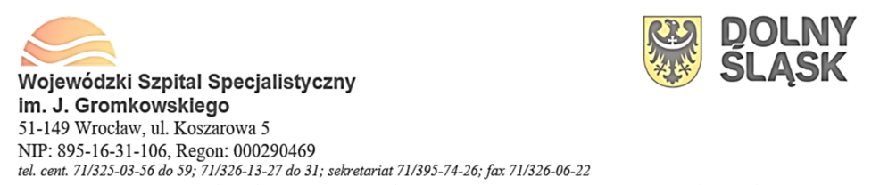Załącznik nr 4 do postępowania ZO/18/AI/2024

Protokół Odbioru Licencji
Wykonawca: |  | Zamawiający:  Wojewódzki Szpital Specjalistyczny  im. J. Gromkowskiego  51-149 Wrocław, ul. Koszarowa 5  NIP: 895-16-31-106,  REGON: 000290469
Protokół Odbioru Licencji
ORACLE STADARD EDITION 2 – FULL USE / 1 ROK
Zgodnie z załącznikiem nr 3 do OPZ.
Znak sprawy ZO/18/AI/2024
Określenie produktu (Należy podać nazwę licencji/oprogramowania, ilość sztuk licencji)
Uwagi dotyczące odbioru (Uwagi dotyczą kompletności dostawy i końcowego wyniku przyjęcia- pozytywny/negatywny)
Dokumenty dołączone i odnośne
Funkcja | Podpis |  | Data
Zamawiający **
Wykonawca **
* Wpisać numer
** Należy podać imię i nazwisko osoby upoważnionej do podpisania dokumentu

